«РАСЧЕТ ПЕРЕДАЮЩЕЙ ЧАСТИ СИСТЕМЫ ТЕЛЕИЗМЕРЕНИЯ»

1. Основные сведения о системах измерениях
2. Содержание контрольной работы и исходные данные
3. Определение полосы занимаемых частот и построение спектральной диаграммы
3.1. Определение периода опроса
3.2. Определение верхней частоты спектра импульсной последовательности
3.3. Варианты модуляции
3.4. Выбор несущих и построение спектральной диаграммы
4. Определение максимального уровня помех в канале связи
4.1 Помехоустойчивость передачи импульсно-модулированных сигналов
4.2. Помехоустойчивость передачи кодовых посылок
5. Определение количества информации одного сообщения и скорости передачи информации
6. Вычисление эффективности передачи

Список литературы
Приложение 1. Варианты описания сигналов
Приложение 2. Значения функций Лапласа
Приложение 3. Значения функции интегральный синус

ЗАДАНИЕ в конце документа: вариант № 32.

I. ОСНОВНЫЕ СВЕДЕНИЯ О СИСТЕМАХ ТЕЛЕИЗМЕРЕНИЯ

Основные разделы кибернетики (теория информации, кодирование, теория вероятностей, алгебра логики, теория сигналов) находят отражение в телемеханике.
Телемеханика – это научно-техническая дисциплина, изучающая процессы, методы и средства передачи на расстояние команд управления и ведений о состоянии объектов. Совокупность устройств, обеспечивающих прием информации от удаленных пунктов, выработку управляющих сигналов и передачу их на контролируемые объекты, называется телемеханической системой.
Различают следующие разновидности систем телемеханики (ТМ):
• телесигнализация, если каждый из рассредоточенных объектов передает небольшое число различных сообщений (например, сообщения типа «включено-выключено», «больше-норма-меньше»);
• телеизмерения (ТИ), если поступающей из объекта сигнал, подлежащий передаче, является непрерывной функцией времени с областью значений ;
• телеуправления (ТУ), если от центрального пункта передаются команды управления объектами.
Широко распространены смешанные системы типа ТУ-ТС, ТИ-ТУ, ТИ-ТС-ТУ и т.д.
Любая из перечисленных систем ТМ обязательно содержит передающую часть, в которой информационные системы приводятся к виду, удобному для передачи на расстояние, приемную часть, расшифровывающую принимаемые сигналы, и канал связи, соединяющие передающую и приемную часть.
В качестве каналов связи могут использоваться проводные и кабельные линии или радиоканалы. Поскольку объекты ТМ обычно удалены на значительные расстояния, экономически целесообразно уменьшить количество каналов связи, используя для ряда объектов один реальный носитель сигналов. При этом возникает задача разделения каналов связи таким образом, чтобы на приемном конце можно было различить информацию, соответствующую каждому объекту.
При частотном разделении каналов каждый из сигналов переносится на свою несущую частоту. Несущие частоты выбираются таким образом, чтобы при приеме соседние каналы подавлялись фильтром данного приемника; в противном случае они являются помехой.
Достоинством частотного разделения заключается в том, то возможен асинхронный режим работы, то есть моменты передачи информации по каналам не синхронизируются между собой. Однако реализация этого метода требует широкополосной линии связи и возможна при небольшом числе каналов.
Временное разделение каналов заключается в том, что се источники информации опрашиваются поочередно, а общий цикл их переключения соответствует периоду опросов. При этом все сигналы могут передаваться на одной секущей, а в яде случаев вообще не переносятся на другую частоту.
В некоторых случаях при частотном разделении для повышения надежности приема перед началом информационного сигнала в канал связи поступает сигнал синхронизации, отличающийся от информационного некоторым признакам. Пи этом, если в паузе между передачей информации возникает сигнал помехи, он не буде принят из-за отсутствия сигнала сигнализации.
Для временного разделения каналов задача идентификации Сигалов усложняется. В системе ТМ на передающем и приемном концах дополнительно вводятся распределители, которые должны работать синхронно и синфазно, что означает следующее. В каждый момент времени распределители находятся в определенном положении, при котором соединяются соответствующие объект и приемник; в следующем такте распределители переходя на другую позицию, подключая другую пару, и т.д. Для синхронизации распределителей принимаются специальный меры, например, в канал связи посылаются дополнительные сигналы синхронизации.Синфазность работы распределителей (то есть соединение каждого источника информации с соответствующим приемником) обеспечивается передачей сигнала начала цикла опроса.
В дальнейших расчетах будут рассматриваться временное и частотное разделения каналов.
Структурные схемы системы ТМ при частотном и временном разделении каналов приведены на рис. 1.1 и 1.2 соответственно. Здесь Р – распределители: - источники сообщений; - приемники сообщений; - модуляторы; - полосовые фильтры. Вид сигналов при циклическом опросе и разделении каналов показан на рис. 1.3 и 1.4. Здесь обозначены длительности: - импульс начала цикла, 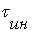- информационного, 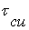- синхроимпульса, - паузы. На рис. 1.3 приведен вариант амплитудно-импульсной модуляции, на рис. 1.4 – широтно-импульсной.
Как видно из рис. 1.1, каждый из источников подключается к линии связи через свой модулятор , то есть переносит сообщения на своюнесущую. Эти сигналы разделяются по каналам полосовыми фильтрами . Временное разделение каналов выполняют распределители Р, которые на схеме условно показаны в виде механических устройств.
При временном разделении каналов (см. рис. 1.3) в линию связи сначала передается импульс начала цикла, по которому распределители устанавливаются в исходное состояние. Потом передается информация от первого источника (), синхроимпульс, информация от второго источника и т.д. Таким образом, если в системеканалов, то за период опроса передается информационных, синхроимпульсов, один импульс начала цикла и пауз. Обычно служебные импульсы от информационных отличаются длительностью. В дальнейшем будем считать длительность импульса начала цикла , синхроимпульса - , паузы - .
Тогда:
(1.1)

В работе исследуется вариант частотного разделения каналов с синхронизацией (см. рис. 1.4), при котором перед информационным передается синхроимпульс; как и в предыдущем случае, . Аким образом здесь:
(1.2)
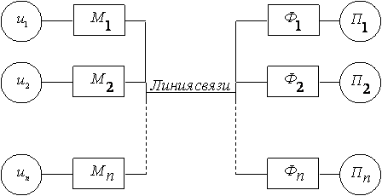

Рис. 1.1. Временное разделение каналов

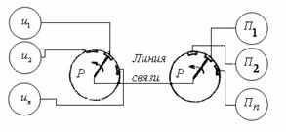

Рис. 1.2. Частотное разделение каналов
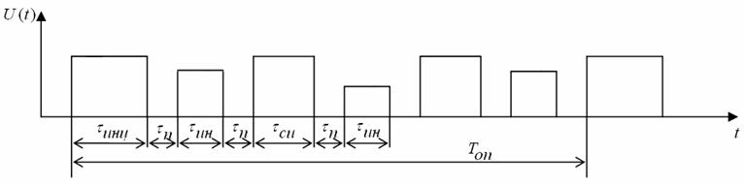
Рис. 1.3. Диаграмма временного разделения

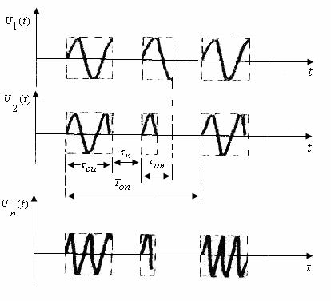
Рис. 1.4. Диаграмма частотного разделения

2. СОДЕРЖАНИЕ КОНТРОЛЬНОЙ РАБОТЫ И ИСХОДНЫЕ ДАННЫЕ

В контрольной работе необходимо провести расчет системы ТМ, который сводится к определению периода опроса, полосы частот, помехоустойчивости, количества информации и эффективности передачи. В дальнейшем рассматривается многоканальная система ТИ с числом каналов N=2, 3 или 4.
Сигнал, передающий информацию, всегда имеет случайный характер, поэтому в задании принято, что информационные сигналы от каждого из объектов ТИ – это стационарные эргодические случайные процессы с заданными коэффициентами корреляции . Число каналов телеизмерения N и коэффициенты корреляции по каждому каналу приведены в задании (в задании указаны номера коэффициентов, взятые из прил. 1).
Для обеспечения необходимой полосы частот в качестве канала связи в задании принят радиоканал, поэтому предусматривается двойная модуляция; вторичная, амплитудная модуляция (АМ) служит для переноса спектра сообщения на радиочастоты. В качестве первичной модуляции используется импульсная модуляция или манипуляция (представление сигнала в виде кода). Вид модуляции приведен в задании. Возможны следующие виды первичной модуляции: амплитудно-импульсная (АИМ), широтно-импульсная (ШИМ),фазоимпульсная (ФИМ), частотно-импульсная (ЧИМ), кодоимпульсная и кодовая манипуляция.
В случае кодоимпульсной манипуляции код выдается последовательно во времени в виде серии импульсов со скважностью 2, причем единице кода соответствует наличие импульса, нулю – отсутствие. Кодовая (частотная) манипуляция отличается от амплитудной ем, что код передается параллельно во времени, каждый разряд кода на своей частоте.
Кроме этих величин заданы динамический диапазон D и точность передачи . Динамический диапазон – это отношение наибольшего (из возможных) уровня сигнала к наименьшему:
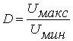.

Точность передачи - отношение максимально возможной ошибки передачи к наибольшему уровню сигнала.
При передаче информации в виде дискретных отсчетов погрешности возникают за счет выбора конечного периода опроса , ограничения полосы частот и влияния помех . Считая, что эти факторы действуют независимо, результирующую погрешность получаем как среднеквадратичную из составляющих:
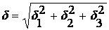.
Для упрощения принимаем 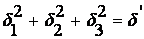 - все факторы влияют одинаково. Тогда:
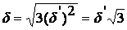 | (2.1)
Для частотно-импульсной модуляции и манипуляции вторая составляющая погрешности не учитывается: .

3. ОПРЕДЕЛЕНИЕ ПОЛОСЫ ЗАНИМАЕМЫХ ЧАСТОТ И ПОСТРОЕНИЕ СПЕКТРАЛЬНОЙ ДИАГРАММЫ

Эта часть задания состоит из нескольких этапов: определения периода , нахождения верхней частоты спектра импульсной последовательности, выбора несущих и построения спектральных диаграмм. Ниже рассматривается каждый этап расчета.

3.1 Определения периода опроса

Период опроса определяется согласно теореме Котельникова: для передачи непрерывной функции времени со спектром, ограниченным некоторой верхней частотой , достаточно передавать её отдельные значения через промежутки
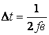.
Это выражение применимо только в идеальном случае, когда известны все значения функции на бесконечном интервале времени. Поскольку это невозможно, временные промежутки принимаются меньшими
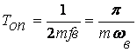. | (3.1)
Коэффициент в зависимости от вида модуляции принимает различные значения: при ЧИМ и разных видах манипуляции за счет дискретизации по уровню (здесь ). В остальных случаях (принять ).
Верхние частоты информационных сигналов определяются после нахождения их спектральных плотностей мощности согласно теореме Винера-Хинчина по одной из следующих формул [2]:
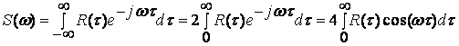. | (3.2)
где - коэффициент корреляции.
Необходимо для каждого сигнала определить выражение для и построить кривые и . Примерный вид кривых и и их аналитическое выражения приведены в прил. 1.
При построении кривых и получении значений и рекомендуется использовать вычислительные машины.
Верхняя частота определяется по известному выражению (3.2) двумя способами: аналитическим и графическим. При аналитическом способе находится, исходя из максимума передаваемой энергии при заданной ошибки . Как известно, для нормированной спектральной плотности мощности энергия колебания по теореме Парсеваля
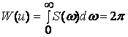.
Исходя из заданной погрешности , определяем из выражения:
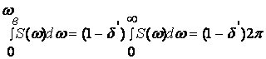. | (3.3)
Определяя интеграл вида 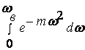, приводим его к табличному интегралу вероятностей (функции Лапласа):
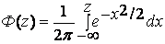.
Таблица функции Лапласа приведена в прил. 2. Интеграл вида 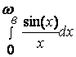 неберущийся, поэтому можно воспользоваться прил. 3.
Для корреляционных функций видов 5 и 11 (см. прил. 1) проводить вычисления по спектральной плоскости не нужно: в первом случае , а во втором. Спектральную плоскость мощности типа 6 целесообразно преобразовать к виду:
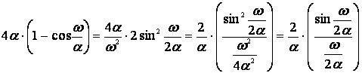. | (3.4)
Отсюда делаем замену 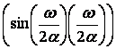 на 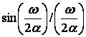. Это возможно с учетом ого, что исходная функция затухает быстрее и, следовательно, вычисляется с запасом. При вычислении для спектральных плотностей типов 8, 9 и 10 можно использовать следующий прием: если вначале условно принять , функция сводится к более простым, по которым и вычисляется верхняя частота. К вычисленной Аким образом добавляется .
Графический способ определения является приближенным. Согласно ему на графике отмечается максимальное значение 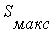 и на уровне  проводятся прямая, параллельная оси частот, как показано на рис. 3.1. Верхняя частота находится по точке пересечения линий и . При этом нужно учитывать, что могут получиться отрицательные значения - нужно брать модуль.
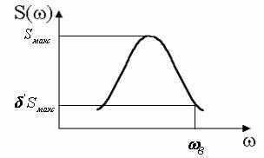
Рис. 3.1. Определение верхней частоты графическим способом

Величины необходимо определить для каждого канала двумя способами и выбрать наибольшую, исходя из которой по выражению (3.1) найти .

3.2. Oпределение верхней частоты спектра импульсной последовательности.

При разложении в ряд Фурье периодической последовательности импульсов амплитуды отдельных гармонических составляющих находятся из выражения [6]:
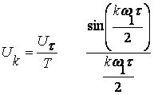, | (3.5)
где – амплитуда; - длительность; – период следования импульсов; - основная частота (первая гармоника).
Можно привести другой вид выражения (3.5). При 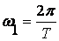 уравнение (3.5) примет вид:
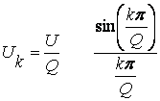,
где 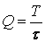 - скважность последовательности импульсов.
В дальнейшем для упрощения расчетов считаем .
Графический метод определения верхней частоты спектра, исходя из заданной ошибки , состоит в следующем (рис. 3.2).
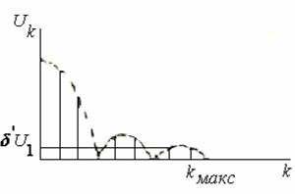
Рис. 3.2. Определение верхней гармоники

Находятся амплитуда первой гармоники : на уровне 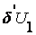 проводится прямая, параллельная оси , и на спектральной диаграмме определяется гармоническая составляющая, амплитуда которой, по крайне мере, касается данной прямой. Это и есть граничная частота спектра. Если номер этой гармоники , то 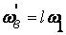.
При построении спектральной диаграммы следует помнить, что амплитуды гармоник, номер которых кратен скважности, равны нулю. Например, при скважности 3 равны нулю третья, шестая, девятая и т.д. гармоники.
Определение верхней частоты производится в зависимости от вида модуляции, но в любом случае нужно рассматривать наименьшую длительность импульса или паузы. Это объясняется тем, что укорочение импульса соответствует расширению спектра, а нужно учитывать наибольшую частоту. Найдя минимальную длительность импульса или паузы, заменяем реальную последовательность идеализированной, рассматривая только длительность информационного импульса и одну паузу. Более широкие служебные импульсы оказывают влияние в основном на низкочастотный участок, поэтому при замене получается завышенное значение частоты, что обеспечивает запас по частоте.
Расчет верхней частоты выполняется для двух случаев: временного и частотного разделения каналов. Отличие состоит в периоде импульсной последовательности: для временного разделения он определяется на основе формулы (1.1), для частотного - (1.2). Последовательность выполнения расчетов следующая. Определяется скважность импульсов, по ней строится спектральная диаграмма и находится минимальный номер гармоники. После этого вычисляются значения для временного и частотного разделении каналов, по которым определяется период , основная и верхняя частоты.

3.3. Варианты модуляции

3.3.1. При амплитудно-импульсной модуляции принимаем за период импульсной последовательности 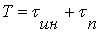. Так как 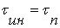, скважность полученной последовательности .
3.3.2. Для ШИМ наибольшая длительность импульса может быть равной 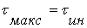, минимальная определится из динамического диапазона 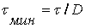. Тогда наибольшая скважность найдется из выражения:
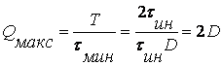.
Для ФИМ можно использовать эту же скважность.
3.3.3. Если при ЧИМ минимальный уровень сигнала передавать одним импульсом, то максимальному уровню будет соответствовать D импульсов, что при их скважности за время , равной 2, даст длительность 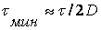; основная частота

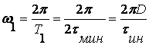.
3.3.4. Для определения длительности импульсов при амплитудной модуляции нужно знать прежде всего число разрядов кода. Оно определяется из двух условий. Рассматривается обычный двоичный код, поэтому число возможных кодовых комбинаций , где k - число разрядов кода. Оно должно выбираться так, чтобы обеспечить заданную точность передачи и прекратить весь динамический диапазон (нижний уровень обозначается кодом 000…0, верхний - 111…1).
Исходя из этого, выражения для определения числа разрядов k:
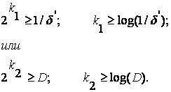 | (3.6)
Из полученных значений и выбираем наибольшее: k=макс{k1;k2}. Принимаем, что при коде 11…1 скважность кода Q=2. Тогда длительность одного импульса 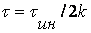, период 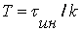.
При частотной манипуляции длительность импульса может быть равной длительности информационного импульса 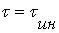, так как каждый разряд кода имеет свою несущую частоту, как показано на рис. 1.3.
3.3.5. Как было сказано выше, для ЧИМ и любого вида манипуляции не учитывается ошибка, связанная с ограничением спектра передаваемых импульсов. Это связано с тем, что в данных случаях форма импульсов не имеет существенного значения, важно лишь наличие или отсутствие импульса. При рассмотрении спектра таких импульсов можно учитывать его всего по пятую гармонику включительно.

3.4 Выбор несущей и построение спектральной диаграммы

После определения верхних частот импульсных последовательностей можно выбрать несущие частоты для передачи каждой из них. Несущие выбираются из учета диапазона радиочастот, выбираемого для передачи сигналов ТИ. В задании диапазон частот строго не ограничивается. Можно рассчитывать на УКВ (дециметровый и сантиметровый диапазон с частотами 300-1000 МГц). Единственное условие, накладываемое на несущие, - нижняя их граница: частота несущей должна быть не ниже верхней частоты импульсной последовательности
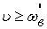 | (3.7)
3.4.1. При временном разделении каналов сигналы передаются одной частотой, поэтому нужно выбрать лишь одну несущую (исключение представляет частотная манипуляция, спектр для которой рассмотрим ниже). Частота несущей должна удовлетворять условию (3.7). Спектр, который будет при передаче такого сигнала, имеет вид, предоставленный на рис. 3.4.

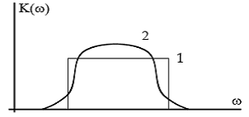
Рис. 3.3. К определению полосы запаса

После построения спектральной диаграммы найдем полосу занимаемых частот . В данном случае
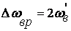 | (3.8)
В случае частотной манипуляции и временного разделения каналов необходимо несколько несущих частот по числу разрядов кода К, полученному из выражений (3.6). Несущие набираются так, чтобы спектры от каждого разряда не перекрывались. Кроме того, нужно делать запас с расчетом на неидеальные фильтры. Реальные фильтры, в отличии от идеальных, имеют конечную крутизну частотной характеристики на границах полосы пропускания кривая 2, рис. 3.3 (кривая 1 – частотная характеристика идеального фильтра).
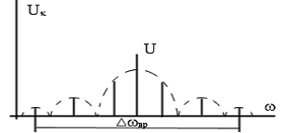
Рис. 3.4. Спектр сигнала при временном разделении

Запас берется из расчета полосы пропускания фильтра. Если учесть, что верхняя частота при частотной манипуляции составляет 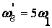, где – основная частота импульсной последовательности, то полоса частот на один разряд 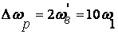, а защитная полоса частот 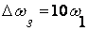. Тогда полоса частот, занимаемая в этом случае в канале связи при числе разрядов К,
(3.9)
Примечание. При наличии нескольких несущих допускается изображать полностью не весь спектр: достаточно подробно показать спектр одного канала (с одной несущей), а в остальных случаях – только несущие.
3.4.2. При частотном разделении каналов число несущих равно числу каналов. Выбираются они, как и при частотной манипуляции, из учета верхней полосы импульсной последовательности и защитной полосы 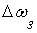. Здесь величина принимается равной полосе пропускания, то есть 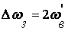.
Тогда полоса частот между двумя соседними несущими
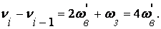 | (3.10)
Вид спектральной диаграммы для частотного разделения каналов показан на рис. 3.5 (число каналов N=3).
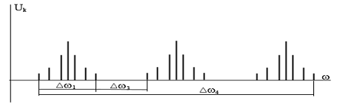
Рис. 3.5. Спектр сигнала при частотном разделении
Полоса занимаемых частот
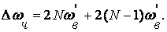 | (3.11)
Для частотной манипуляции при частотном разделении каналов необходимо несущих. Каждая из них, как при временном разделении, отстоит от соседней на величину
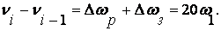 | (3.12)
Тогда полоса частот, занимаемых в этом случае,
(3.13)
После определения полосы занимаемых частот для двух случаев, временного и частотного разделения каналов, необходимо сравнить 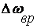и 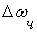 и сделать вывод о том, какое из них лучше в смысле экономии полосы частот.

4. ОПРЕДЕЛЕНИЕ МАКСИМАЛЬНОГО УРОВНЯ ПОМЕХ В КАНАЛЕ СВЯЗИ

Методика определения помехозащищенности сообщений в основном определяется характером помех в канале связи. Различают помехи аддитивные (суммирующиеся с полезным сигналом), наводящиеся в канале связи от внешних источников, и мультипликативные (сигналы помехи и полезный перемножаются), главный источник которых – собственная аппаратура. Помехи могут быть импульсные и флуктуационные, или гладкие. В расчете учитываем флуктуационные помехи, действующие на канал связи аддитивно. Считаем, что спектр помехи в области рассмотрения спектра системы ТИ равномерный, то есть спектральная плотность мощности помехи 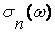 в полосе частот 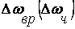 практически неизменна. Это значит, что помеха представляется «розовым» шумом с удельным эффективным напряжением шума (в полосе 1 Гц) .
Цель расчета помехоустойчивости состоит в определении максимально возможного значения , при котором погрешность передачи не превышает заданного значения. Допустим, что прием сигналов ведется идеальным приемником Котельникова, обеспечивающим наилучшую при данном способе передачи помехоустойчивость, называемую потенциальной. Считается, что в нем известно возможное время передачи элементарного сигнала. Рассмотрим отдельно передачу импульсно-модулируемых сигналов и кодовых посылок.

4.1 Помехоустойчивость передачи импульсно-модулируемых сигналов

Помехоустойчивость оценивается величиной среднеквадратичной ошибки:
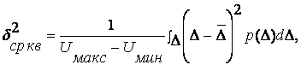 | (4.1)
где ∆ - абсолютное значение ошибки, равное разности между переданным и принятым значением параметра U(t); – среднее значение абсолютной ошибки; – плотность вероятности ошибки.
Для идеального приемника Котельникова эта величина определяется из выражения:
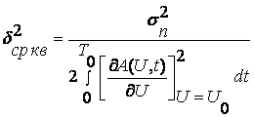 | (4.2)
где – время, затрачиваемое на передачу одного значения параметра 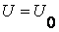.
Введем вспомогательные параметры:
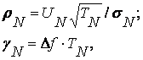 | (4.3)
где – амплитуда -канального сигнала; – время, затрачиваемое на передачу одного значения параметра в N каналах (в нашем случае ); – полоса, занимаемая сигналом -канальной системы, включая защитные полосы (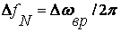 или 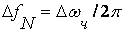).
Расчетные выражения для определения среднеквадратичной ошибки приведены в табл. 4.1.
Расчет сводится к следующему. Принимаем среднеквадратическую ошибку равной допустимой погрешности от помех:
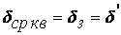
Из соответствующего выражения табл. 4.1 вычисляем величину максимально допустимого уровня помехи в доле полезного сигнала U, предварительно подставив в него значения обобщенных параметров. Это проделывается для временного и частотного разделений, после чего делается сравнительная оценка помехоустойчивости. Необходимо помнить, что в ходе вычислений получается максимальный допустимый уровень помехи, следовательно, помехоустойчивость лучше у того метода, при котором отношение шум/сигнал выше.

Таблица 4.1

Способ разделения | Способ модуляции | Приведенная среднеквадратичная ошибка
1 | 2 | 3
Временной | АИМ-АМ | 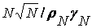
Временной | ШИМ-АМ | 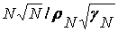
Временной | ЧИМ-АМ | 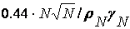
Временной | ФИМ-АМ | 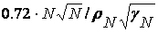
Частотный | АИМ-АМ | 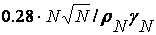
Частотный | ШИМ-АМ | 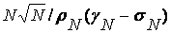
Частотный | ЧИМ-АМ | 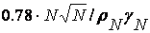
Частотный | ФИМ-АМ | 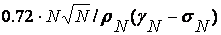

4.2. Помехоустойчивость передачи кодовых посылок

Приемник Котельникова в этом случае работает следующим образом. Элементарный сигнал двоичного кода может принимать одно из двух значений: ноль или единицу. Допустим, сигнал U₁(t) длительности τ соответствует единице, а U₀(t) той же длительности – нулю. Приемник должен отнести принятую сумму сигнала и помехи к единице или нулю: в нем производится вычисление энергии разности между принятым сигналом U(t) и образцовым U₁(t) или U₀(t) в соответствии с выражениями:
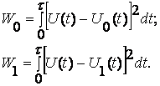 | (4.4)
Приемник относит сигнал U(t) к U₀(t), если разность энергии , и к U₁(t), если разность меньше значения β. Величина порога β выбирается, исходя из требований минимума средней вероятности ошибки:
(4.5)
В выражении (4.5) р₁ и р₀ – вероятности «1» и «0» в кодовой комбинации; р₁₀ и р₀₁ – соответственно вероятности перехода «1» в «0» и «0» в «1» (вероятности искажения кода помехой).
Для идеального приемника они могут быть найдены по формулам:
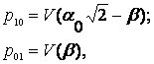 | (4.6)
где 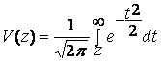– табличная функция.
Поскольку
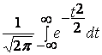=1
то
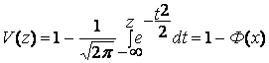 | (4.7)
Значения функции даны в прил. 3. В выражении (4.6) величина определяется из соотношения:
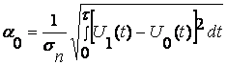 | (4.8)
В дальнейшем считаем, что канал связи симметричный: . Тогда выбираем . Выражения (4.6) примут вид:
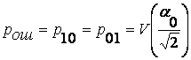 | (4.9)
В задании при передачи кодовых комбинаций «нулю» соответствует отсутствие сигнала: U₀(t)=0. Тогда выражение (4.8) примет вид:
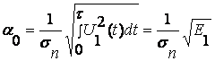 | (4.10)
здесь 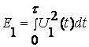– энергия элементарного сигнала, соответствующего единице.
Порядок расчета сводится к следующему. Принимаем вероятность искажения кода равной допустимой погрешности от помех: 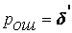.
По значению вычисляем , по которому из таблицы функции вычисляем аргумент – это и будет аргументом для . Например ; . Из таблицы z≈2.0. Следовательно, .
Считаем, что передача происходит идеальными прямоугольными импульсами, для которых энергия одного импульса
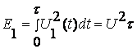 | (4.11)
Тогда
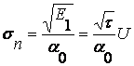 | (4.12)
где, например, для КИМ , а для КМ . Вычисляем для двух методов разделения каналов и сравниваем между собой.

5. ОПРЕДЕЛЕНИЕ КОЛИЧЕСТВА ИНФОРМАЦИИ ОДНОГО СООБЩЕНИЯ И СКОРОСТИ ПЕРЕДАЧИ ИНФОРМАЦИИ

Максимальное количество информации в одном сообщении будет равно его энтропии. Так как передаваемый сигнал по своей природе имеет непрерывный характер, энтропия в битах определяется, исходя из погрешности передачи :
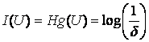 | (5.1)
Для манипуляции энтропия равна числу разрядов двоичного кода:
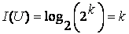 | (5.2)
Так как за время опроса передается сообщений, где – число каналов, то общее количество информации за период опроса равно соответственно 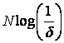 и .
Поток, или скорость передачи информации по каналу связи определяется из соотношения, бит/с:
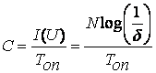 | (5.3)

6. ВЫЧИСЛЕНИЕ ЭФФЕКТИВНОСТИ ПЕРЕДАЧИ

Эффективность передачи сводится к передаче возможно большего количества информации через канал связи в единицу времени. Сравнение устройства ТМ удобно производить по максимальной скорости передачи R_{f}, равной отношению количества информации, передаваемого за период опроса, к произведению полосы частот ∆f и времени :
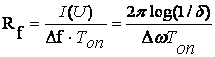 | (6.1)
здесь ∆ω – полная полоса частот системы ТМ, или 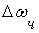.
Величину 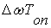 называют широкополосностью способа передачи.
Вычислить эту величину для обоих способов разделения каналов. Сравнить эффективность передачи. Проанализировать возможность повышения эффективности.
Контрольная работа оформляется в соответствии со стандартом предприятия [9].

Список литературы

1. Лапа В.Г. Математические основы кибернетики. – Киев: Вища школа, 1974. – 480 с.
2. Тихонов В.Н. Статистическая радиотехника. – М.: Радио связь, 1980. – 622 с.
3. Тутевич В.Н. Телемеханика. – М.: Высшая школа, 1985. – 426 с.
4. Ильин В.А. Телеконтроль и телеуправление. – М.: Энергия, 1979. – 550 с.
5. Прудников А.П., Брычков Ю.А., Марчев О.И. Интегралы ряды. – М.: Наука, 1981. – 752 с.
6. Гоноровский И.С. Радиотехнические цепи и сигналы. – М.: Советское радио, 1986. – 512 с.
7. Шестова Г.А. Кодирование и помехоустойчивости передачи телемеханических сообщений. – М.: Энергия, 1966. – 454 с.
8. Зиновьев А.Л., Филиппов Л.М. Введение в теорию сигналов и цепей. – М.: Высшая школа, 1978. – 176 с.

Приложение 1
Варианты описания сигналов
№п/п | R(τ) |  | S(ω)
№п/п | аналитическое выражение | график | аналитическое  выражение | график
1 | 2 | 3 | 4 | 5
1 |  | 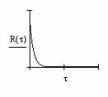 | 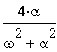 | 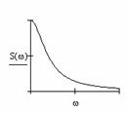
2 |  | 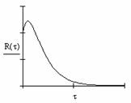 | 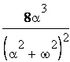 | 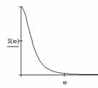
3 | 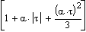 | 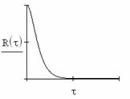 | 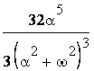 | 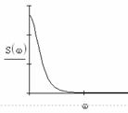
4 | 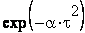 | 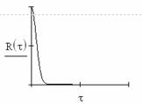 | 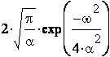 | 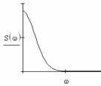
5 | 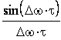 | 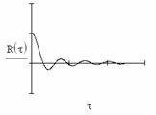 | 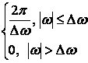 | 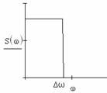
6 | 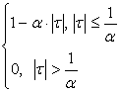 | 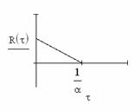 | 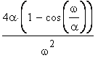 | 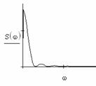
7 | 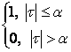 | 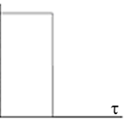 | 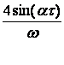 | 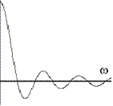
8 | 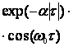 | 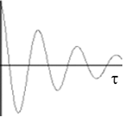 | 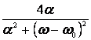 | 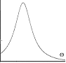
9 | 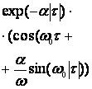 | 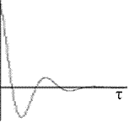 | 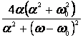 | 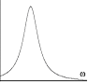
10 | 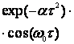 | 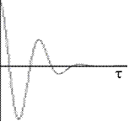 | 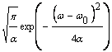 | 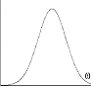
11 | 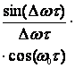 | 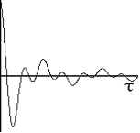 | 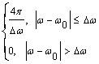

Приложение 2

Значение функции Лапласа
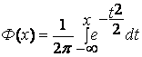

X | Φ(x) | x | Φ(x)
0.0 | 0.50000 | 2.0 | 0.97725
0.1 | 0.53983 | 2.1 | 0.98214
0.2 | 0.57926 | 2.2 | 0.98610
0.3 | 0.61791 | 2.3 | 0.98928
0.4 | 0.65542 | 2.4 | 0.99180
0.5 | 0.69146 | 2.5 | 0.99379
0.6 | 0.72575 | 2.6 | 0.99534
0.7 | 0.75804 | 2.7 | 0.99563
0.8 | 0.78814 | 2.8 | 0.99744
0.9 | 0.81594 | 2.9 | 0.99813
1.0 | 0.84134 | 3.0 | 0.99865
1.1 | 0.86433 | 3.1 | 0.99903
1.2 | 0.88493 | 3.2 | 0.99931
1.3 | 0.90320 | 3.3 | 0.99952
1.4 | 0.91924 | 3.4 | 0.99966
1.5 | 0.93319 | 3.5 | 0.99977
1.6 | 0.94520 | 3.6 | 0.99984
1.7 | 0.95543 | 3.7 | 0.99989
1.8 | 0.96407 | 3.8 | 0.99993
1.9 | 0.97128 | 3.9 | 0.99995
Приложение 3

Значение функции интегральный синус
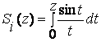
z |  | z |  | z
0,0 | 0,0000 | 3,5 | 1,8487 | 8,0 | 1,5742
0,1 | 0,0999 | 3,6 | 1,8220 | 8,2 | 1,5981
0,2 | 0,1996 | 3,7 | 1,8086 | 8,4 | 1,6198
0,3 | 0,2986 | 3,8 | 1,7933 | 8,6 | 1,6386
0,4 | 0,3965 | 3,9 | 1,7765 | 8,8 | 1,6538
0,5 | 0,4931 | 4,0 | 1,7582 | 9,0 | 1,6650
0,6 | 0,5881 | 4,1 | 1,7387 | 9,2 | 1,6721
0,7 | 0,6812 | 4,2 | 1,7184 | 9,4 | 1,6747
0,8 | 0,7721 | 4,3 | 1,6973 | 9,6 | 1,6732
0,9 | 0,8605 | 4,4 | 1,6758 | 9,8 | 1,6676
1,0 | 0,9461 | 4,5 | 1,6541 | 10,0 | 1,6584
1,1 | 1,0287 | 4,6 | 1,6325 | 10,5 | 1,6229
1,2 | 1,1080 | 4,7 | 1,6110 | 11,0 | 1,5783
1,3 | 1,1840 | 4,8 | 1,5900 | 11,5 | 1,5357
1,4 | 1,2562 | 4,9 | 1,5696 | 12,0 | 1,5050
1,5 | 1,3247 | 5,0 | 1,5499 | 12,5 | 1,4923
1,6 | 1,3892 | 5,2 | 1,5137 | 13,0 | 1,4994
1,7 | 1,4496 | 5,4 | 1,4823 | 13,5 | 1,5229
1,8 | 1,5058 | 5,6 | 1,4567 | 14,0 | 1,5562
1,9 | 1,5578 | 5,8 | 1,4374 | 14,5 | 1,5907
2,0 | 1,6054 | 6,0 | 1,4247 | 15,0 | 1,6182
2,1 | 1,6487 | 6,2 | 1,4187 | 16,0 | 1,6313
2,2 | 1,6876 | 6,4 | 1,4192 | 17,0 | 1,5901
2,3 | 1,7222 | 6,6 | 1,4258 | 18,0 | 1,5366
2,4 | 1,7525 | 6,8 | 1,4379 | 19,0 | 1,5186
3,0 | 1,8487 | 7,0 | 1,4546 | 20,0 | 1,5482
3,1 | 1,8517 | 7,2 | 1,4751 | 21,0 | 1,5949
3,2 | 1,8514 | 7,4 | 1,4983 | 22,0 | 1,6161
3,3 | 1,8481 | 7,6 | 1,5233 | 23,0 | 1,5955
3,4 | 1,8419 | 7,8 | 1,5489 | 24,0 | 1,5547
 |  |  |  | 25,0 | 1,5315

ВАРИАНТ 32
ЗАДАНИЕ
На контрольную работу по ТИП
№ вар | №  кан | α | Ω₀ | №  кан | α | Ω₀ | δ | D | М
1 | 4 | 0.04 | - | 10 | 0,02 | 1 | 5 | 60 | АМ
2 | 8 | 0.05 | 1 | 4 | 50 | - | 3 | 10 | АМ
3 | 1 | 0.01 | - | 5 | 60 | - | 1 | 50 | АИМ
4 | 11 | 1 | - | 3 | 0.08 | - | 2 | 40 | АИМ
5 | 10 | 0.03 | 2 | 4 | 0,02 | - | 3 | 10 | АИМ
6 | 9 | 0.02 | 1 | 5 | 0.04 | - | 4 | 50 | АМ
7 | 6 | 0.04 | - | 3 | 0.01 | - | 3 | 15 | АМ
8 | 8 | 0.03 | 1 | 4 | 0.05 | - | 1 | 45 | АИМ
9 | 2 | 0.02 | - | 6 | 0.01 | - | 2 | 50 | АМ
10 | 8 | 0.03 | 1 | 3 | 0.004 | - | 2 | 30 | АМ
11 | 11 | 1 | 0.1 | 8 | 0.08 |  | 1 | 40 | АИМ
12 | 10 | 2 | 0.2 | 11 | 1 | 0.04 | 2 | 40 | АМ
13 | 7 | 60 | - | 4 | 0.02 | - | 3 | 60 | АМ
14 | 2 | 0.05 | - | 6 | 0.18 | - | 2 | 50 | АИМ
15 | 3 | 0.04 | - | 1 | 0.02 | - | 1 | 40 | АИМ
16 | 5 | 0.03 | - | 3 | 0.027 | - | 1 | 40 | АИМ
17 | 4 | 0.02 | - | 2 | 0.045 | - | 5 | 50 | АМ
18 | 10 | 0.02 | 2 | 2 | 0.02 | - | 4 | 70 | АМ
19 | 9 | 0.01 | 0.5 | 4 | 0.01 | - | 2 | 70 | АИМ
20 | 10 | 0.04 | 0.03 | 3 | 0.006 | - | 5 | 60 | АИМ
21 | 2 | 0.01 | - | 10 | 0.09 | 2 | 1 | 50 | АМ
22 | 4 | 0.05 | - | 11 | 1 | 1 | 3 | 40 | АМ
23 | 3 | 0.02 | - | 8 | 0.2 | 3 | 2 | 40 | АИМ
24 | 7 | 100 | - | 7 | 70 | - | 3 | 50 | АИМ
25 | 11 | 0.2 | 3 | 3 | 2 | 0.2 | 2 | 40 | АИМ
26 | 9 | 0.04 | 2 | 1 | 0.003 | - | 4 | 60 | АМ
27 | 6 | 0.03 | - | 4 | 0.3 | - | 5 | 70 | АМ
28 | 6 | 0.02 | - | 2 | 0.003 | - | 3 | 60 | АМ
29 | 4 | 0.01 | - | 5 | 60 | - | 4 | 50 | АИМ
30 | 1 | 0.06 | - | 9 | 0.03 | 6 | 3 | 40 | АИМ
31 | 2 | 0.04 | - | 10 | 0.04 | 5 | 2 | 60 | АМ
32 | 4 | 0.03 | - | 9 | 0.03 | 5 | 1 | 50 | АМ
33 | 5 | 60 | - | 11 | 0.05 | 2 | 1 | 40 | АМ
34 | 6 | 0.07 | - | 5 | 80 | - | 1 | 60 | АИМ
35 | 3 | 0.08 | - | 8 | 0.2 | 5 | 5 | 50 | АИМ
36 | 8 | 0.09 | 2 | 6 | 3 | - | 3 | 40 | АИМ

